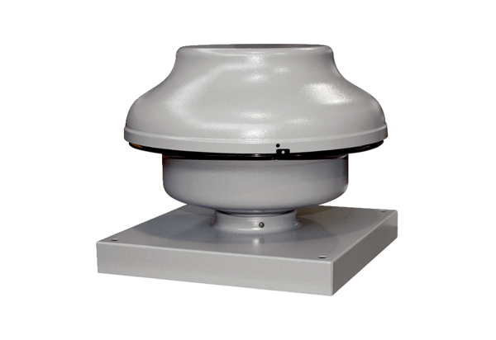Tourelle centrifuge EHD 16 ECUnité de conditionnement : 1 pièceGamme: E
Numéro de référence : 0073.0562Fabricant : MAICO

